Приложение № 3
Wolgograd ist eine der größten Städte im Süden Russlands. Die Stadt liegt am rechten Ufer der Wolga und erstreckt sich über 70 km. Wolgograd hat mehr als 1 Million Einwohner.
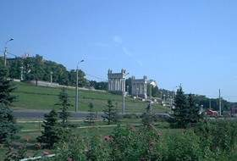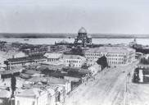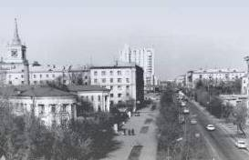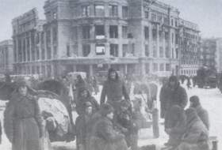
Die Geschichte der Stadt ist sehr eng mit der Geschichte unseres Landes verbunden. Wolgograd ist ca. (zirka) 400 Jahre alt. Sie hieß Zarizyn und Stalingrad.

Приложение №3
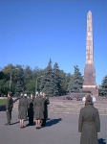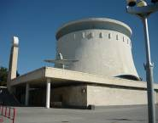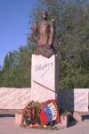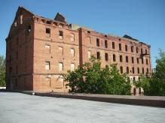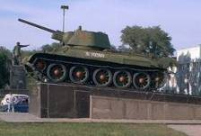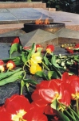

. Wolgograd ist eine Heldenstadt.
Die Sehenswürdigkeiten der Stadt sind eng mit ihrer tapferen Geschichte verbunden.
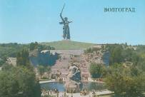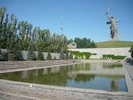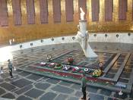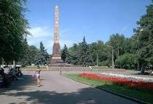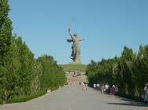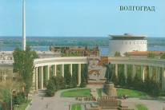

Die Gedenkstätte "Mamaihügel" ist weltbekannt. Viele Touristen aus der ganzen Welt kommen nach Wolgograd, um das zentrale Monument "Mutter-Heimat" mit eigenen Augen zu sehen. Zu den Sehenswürdigkeiten unserer Stadt gehören auch das Panorama-Museum der Stalingrader Schlacht, die zerstörte Mühle, das Pawlow-Haus, das Planetarium, Ewiges Feuer am Platz der Gefallenen Kämpfer.

Приложение № 3
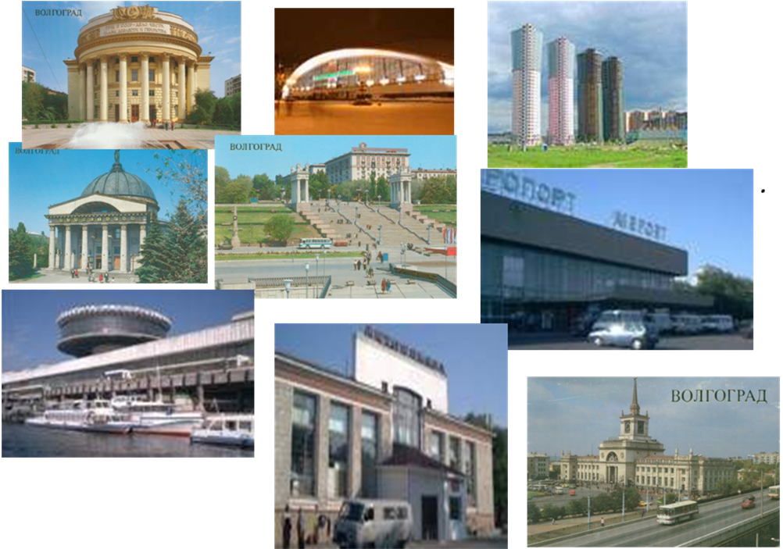

. Heute ist Wolgograd ein großes Kultur- und Industriezentrum im Süden Rußlands. Wolgograd hat viele historische Sehenswürdigkeiten, aber es ist eine moderne Stadt.
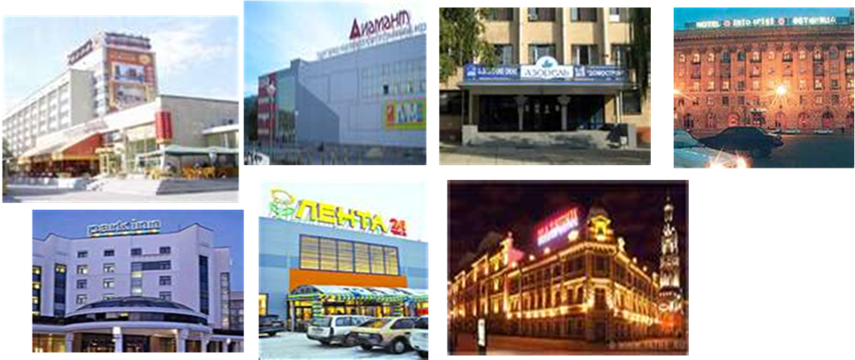
Hier gibt`s viele Geschäfte,Supermärkte., Hotels. Unter den Hotels sind besonders «Wolgograd», «Intourist», «Jushnaja» bekannt.

Приложение №3
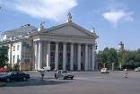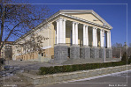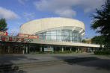
Wolgograd hat vier Theater: das berühmte Neue Experimentaltheater, Musiktheater, Puppentheater und das Theater des jungen Zuschauers. In unserer Stadt gibt es viele Museen und eine schöne Konzerthalle.
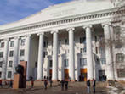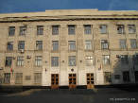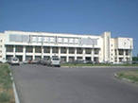
Wolgograd hat viele Hochschulen

Приложение №3
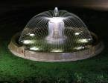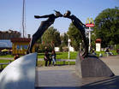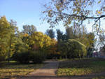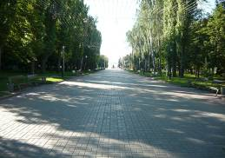

Viele Parks und Grünanlagen schmücken Wolgograd.

